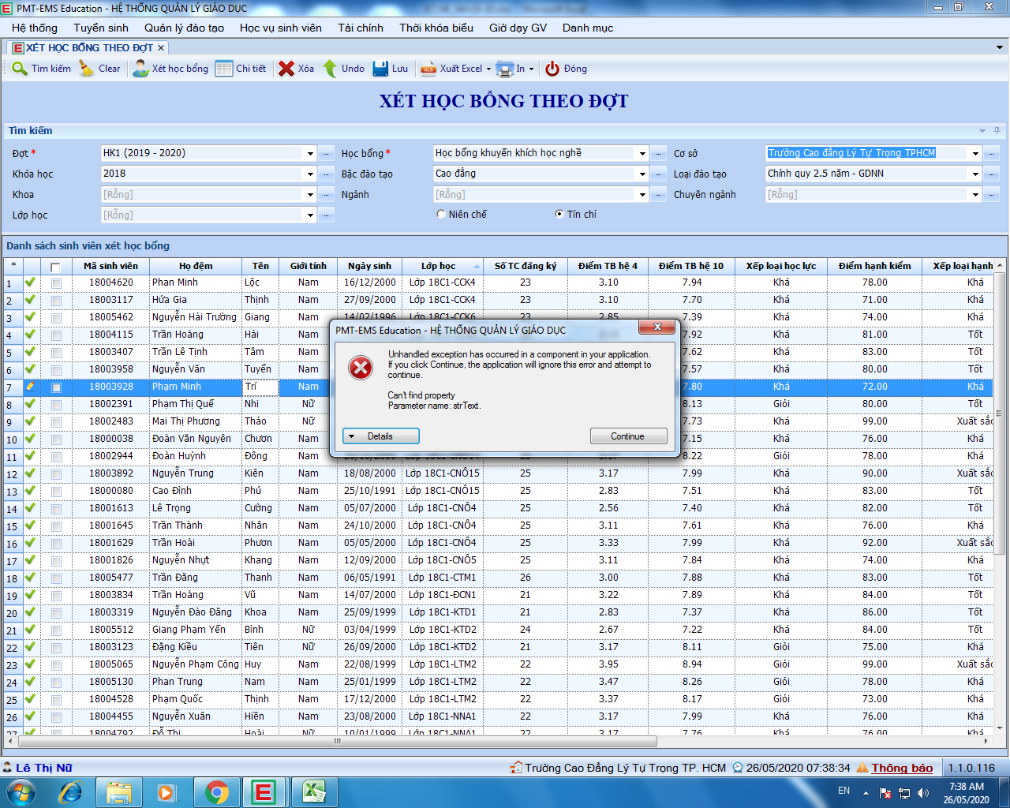
3. Khi xét học bổng xuất Excel học in không được (hiện ra câu không có mẫu hoặc bị lỗi như minh chứng phía trên)

